Feladat | Módszer | Eszköz | Idő
1. óra  1.Szervezési feladatok:  - A csoportok kijelölése az órai munkához (számok többszörösei alapján).  - Csoporton belüli szerepek kiosztása.  2.Ráhangolás:  - Puzzle összerakása:  Régi fegyverkovács műhely képének összerakása.  3.Jelentésteremtés:  Fegyverkovács jelentésének megbeszélése szóban.  Fegyverkovács jelentése: internet  okos telefon  tablet  Magyar Értelmező Kéziszótár  1-1 megoldás meghallgatása.  4.Célkitűzés:  A mai órán egy fegyverkovácsról fogunk olvasni.  5.A cím értelmezése:  Mit gondoltok a cím és képek alapján miről fog szólni a történet?  6. A szöveg megismerése:  A, B, C jeleket kapnak a csoporttagok.  Az új ismeretet tartalmazó szöveget három részre osztjuk.  A csoport minden tagja más szövegrészt kap.  Egyénileg elolvassák, tanulmányozzák a szöveget.  Majd az azonos betűjelűek összeülnek, megbeszélik a szöveget, és megoldják a 2. sz. mellékletet (szómagyarázat).  Ezután mindenki visszamegy a csoportjába, és megtanítja a saját feldolgozott anyagát a csoport többi tagjának.  1.rész: György mester....................minden reggel és este.  Megfigyelési szempont: Mi volt a gróf kívánsága?  2. rész: Aztán egyik nap…………...hirtelen meglátta, amit keresett.  Megfigyelési szempont: Mi történt az öccsénél?  3. rész: A tökéletes megoldás……..ragyogóbbnak tűnt vértezeténél.  Megfigyelési szempont: Hogyan sikerült a gróf kérését megoldani?  7. A szereplők jellemzése:  - A szereplők külső és belső tulajdonságainak szétválogatása feladatlapon  Kösd össze a tulajdonságokat a megfelelő szereplőkkel!  - A tulajdonságot igazoló mondatok keresése a szövegben. Ellenőrzés felolvasással. | Kooperatív  Kooperatív  Csoportmunka  Szóforgó  Csoportmunka  Beszámoló  Frontális  Frontális  Szakértői mozaik  Páros munka | számkártyák  tisztségeket jelölő szókártyák  boríték,  feldarabolt kép: (1. sz. melléklet),  A4-es papírlap, ragasztó  számítógép, okos telefon, tablet, szótár  Szitakötő újság  Szitakötő fénymásolata  2. melléklet  3. melléklet | 5 p.  3 p.  5 p.  1 p.  3 p.  23 p.  5 p.

Mellékletek:
1. sz.
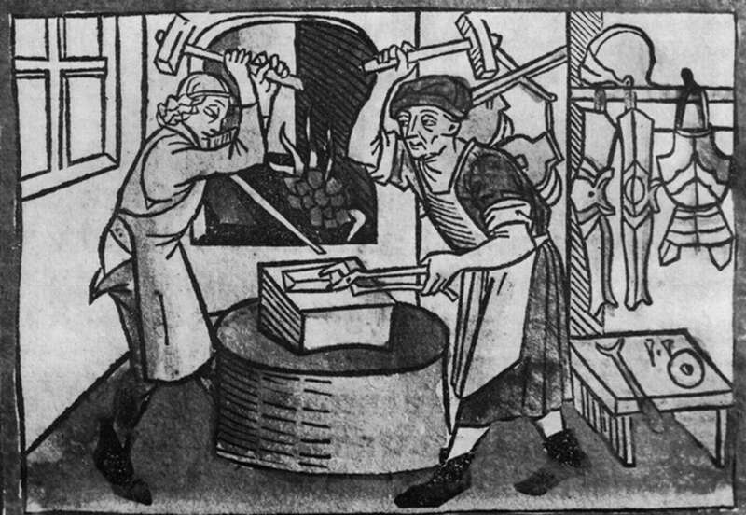

2.sz.
1. csoport:
mester-
páncél-
rászegecselte-
kacat-
2 holdtölte-
vért-
sodrony-

2. csoport:
mihaszna-
sütteti hasát-
láp-
tétlen-
zsivaj-
önfeledt-
3. csoport:
tökéletes-
illeszkedés-
megállapodás-
szikár-
zabla-
kihívó-
kincstárnok-
igazgyöngy-

3. sz.:

zsarnok
híres
gazdag
gróf találékony György mester
könyörtelen
bőkezű
ügyes
félszeg
szótartó

